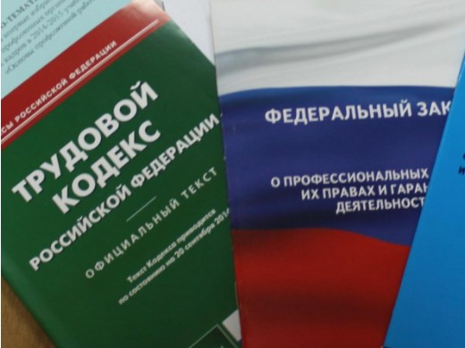Правовая инспекция труда Профсоюза | КАЛУЖСКАЯ ОБЛАСТНАЯ ОРГАНИЗАЦИЯ  ОБЩЕРОССИЙСКОГО ПРОФСОЮЗА ОБРАЗОВАНИЯ  https://www.eseur.ru/kaluga/  Информационный листок №30  Нововведения в июле

Сайт Государственной Думы, 29.06.2023, Какие законы вступают в силу в июле
Льготы при поступлении в учебные организации для участников СВО и их детей, освобождение лекарств для тяжелобольных детей от НДС, введение акциза на сахаросодержащие напитки — об этих и других нововведениях июля в нашем материале

Льготы при поступлении в учебные организации для участников СВО и их детей
Участники СВО могут поступить на бюджетные места в вузы в рамках отдельной квоты по результатам экзаменов. Тех, кто учится платно, в приоритетном порядке переведут на бесплатное обучение.
Право на приоритетное зачисление в государственные детские сады, школы и летние лагеря получили дети не только военнослужащих, но и добровольцев. Также такое право теперь есть у детей погибших военнослужащих и добровольцев.
Освобождение лекарств для тяжелобольных детей от НДС
Реализацию фонду «Круг добра» лекарств, не зарегистрированных в России и ввезенных в страну для лечения детей с тяжелыми и редкими (орфанными) заболеваниями, освободят от НДС.
Также это коснется дальнейшей передачи фондом этих лекарств в больницы и аптеки.
Электронный обмен документами с налоговой
Налогоплательщики-физлица смогут получать и отправлять документы в налоговые органы через портал «Госуслуги».
Для этого нужно направить в ФНС соответствующее электронное уведомление через портал. Аналогичным способом можно отказаться от такого порядка обмена документами.
Снижение максимальной ставки по потребительским кредитам
Максимальный размер ежедневной процентной ставки по договорам потребительского кредита снижен с 1 до 0,8 %. Кроме того, максимальное значение полной стоимости кредита или займа снижается с 365 до 292 % годовых, а максимальная сумма всех платежей по нему — со 150 до 130 % от суммы предоставленного займа.
Увеличение минимального размера капитала МФО
Минимальный размер собственных средств микрокредитной компании должен составлять не менее 4 млн рублей. Правило не затрагивает МФО, финансирующие бизнес, и организации, учредителем которых является РФ, субъект РФ или муниципальное образование.
Упрощение назначения пенсий
Государственные и муниципальные архивы при наличии у них документов будут предоставлять по запросу СФР сведения о гражданине, необходимые для назначения пенсии или доплаты к ней, через Единую государственную информационную систему социального обеспечения (ЕГИССО).
Изменения позволят сократить сроки предоставления информации, необходимой для своевременного и правильного назначения пенсий.
Единые стандарты соцподдержки
Унифицируются требования к таким мерам социальной поддержки, предоставляемой субъектами России, как компенсация расходов на оплату жилищно-коммунальных услуг или родительской платы за детский сад. Единые требования на федеральном уровне позволят обращаться за этой помощью онлайн через портал «Госуслуги» и получать информацию о ходе рассмотрения заявления на каждом этапе.
5 июля
Национальный доклад в сфере образования
Правительство будет ежегодно представлять на заседаниях Государственной Думы национальный доклад о реализации государственной политики в сфере образования.
Срок его передачи в ГД — не позднее 15 мая года, следующего за отчетным.
Как отмечал Председатель ГД Вячеслав Володин, «высокое качество образования — важное условие развития страны, ее экономического роста. Парламентский контроль в этой сфере необходим. Национальный доклад Правительства в ГД о реализации госполитики в сфере образования позволит предметно обсуждать поставленные вопросы и повысит качество принимаемых решений».
14 июля
Взаимодействие со страховщиком в электронной форме
Расширены возможности обмена информацией и документами в электронной форме между сторонами договора страхования.
Что касается ОСАГО, осмотр транспортного средства страховщиком допускается путем обмена с потерпевшим фото- и видеоматериалами в электронной форме. Также создаются условия получения страховщиками сведений об обстоятельствах дорожно-транспортных происшествий и иных страховых случаев из внешних источников в автоматизированном режиме.
Банк экстремистских материалов
В России начинает работать специализированный информационный банк данных экстремистских материалов. Оператором системы будет Министерство юстиции. Это поможет повысить эффективность оперативно-разыскных мероприятий и следственных действий.

http://duma.gov.ru/news/57393/

Калужская областная организация Профсоюза работников народного образования и науки РФ

Тел.факс: 57-64-69, prokaluga@mail.ru
Калуга, июнь, 2023
https://www.eseur.ru/kaluga/

